För vård, omsorg och serviceinsatser till äldre
och personer med funktionsnedsättning tar
Kalix kommun ut en avgift.
Avgifterna regleras i socialtjänstlagen och baseras på prisbasbeloppet¹.

Vad påverkar din avgift?
Vilken avgift just du ska betala räknas fram baserat på dina inkomster, din boendekostnad och vilka insatser du är beviljad. För att kunna beräkna din avgift behöver kommunen uppgifter om dina inkomster.
Uppgift om inkomst utbetalad av Pensionsmyndigheten /Försäkringskassan inhämtas direkt därifrån av kommunen och inkomst av kapital från Skatteverket. Har du även andra inkomster måste du själv uppge dessa på en blankett som du får av biståndshandläggaren. Du kan aldrig betala mer än maxavgift för de insatser du är beviljad. Däremot kan du betala lägre avgift beroende på din inkomst och din boendekostnad. Du kan också välja att avstå från att lämna inkomstuppgifter och istället betala maxavgift för de insatser du har beviljats – kryssa i så fall i den rutan på inkomstuppgiftsblanketten, underteckna och sänd in blanketten till kommunen.

Maxavgift
Högsta avgift för vård, omsorg och service det vill säga hemtjänst, trygghetslarm, omvårdnad på särskilt boende och/eller omvårdnad vid korttidsvistelse/ avlastning/växelvård är 2 125 kronor i 2020 års prisnivå. Maxavgiften fastställs enligt 8 kapitlet 5 § SoL och grundar sig på nettoinkomst, boendekostnad och det minimibelopp som styrs av maxtaxa för äldre- och personer med funktionsnedsättning.
Din inkomst
Som inkomst räknas alla former av pensioner och eventuella inkomster av tjänst, näringsverksamhet, livränta och inkomst av kapital. Även vissa skattefria ersättningar och bidrag räknas som inkomst, såsom bostadstillägg och äldreförsörjningsstöd. Förmögenhet räknas inte som inkomst.
Om du lever tillsammans med din make eller maka beräknas din inkomst som hälften av er sammanlagda inkomst. För sambor beräknas inkomsten var för sig.
Din boendekostnad
Din boendekostnad består av hyra eller månadsavgift om du bor i lägenhet eller bostadsrätt. Eventuell kostnad för bostadens uppvärmning och varmvatten utöver hyra eller avgift får medräknas, däremot inte hushållsel. Om du bor i egen fastighet måste bostadstillägg sökas hos pensionsmyndigheten /försäkringskassan för att din boendekostnad ska beräknas, i annat fall kan kommunen endast ta hänsyn till ett schablonbelopp på max 2 000 kronor för uppvärmning och driftkostnad. Boendekostnaden delas med det antal vuxna personer som delar hushåll.

1 Prisbasbeloppet fastställs av regeringen och justeras varje år. De belopp som anges i broschyren är beräknade utifrån det aktuella prisbasbeloppet för år 2020 (47 300 kronor).

2

Minimibelopp, individuella tillägg
och avdrag
Minimibelopp är ett lagstadgat belopp som ska täcka normalkostnaderna för personliga behov, det utgår
från Konsumentverkets beräkningar av skäliga levnadskostnader.
Minimibeloppet för ensamstående är 5 340 kronor
per månad.
För sammanlevande makar och sambor är minimibeloppet 4 512 kronor vardera per månad.
Om dina kostnader överstiger normalkostnader för sådant som minimibeloppet ska täcka, exempelvis kostnader för god man eller fördyrad kost på grund av att du måste köpa färdiglagad mat från hemtjänsten eller i det särskilda boendet, kan du få ett individuellt tillägg som utökar ditt minimibelopp och din avgift kan komma att reduceras. Om du bor stadigvarande i särskilt boende ingår i vissa fall hushållsel i hyran, ett individuellt avdrag från minimibeloppet görs om du inte har kostnader för de poster som är inräknade i minimibeloppet.

Förbehållsbelopp och avgiftsutrymme
Du ska förbehållas en viss del av dina inkomster innan avgiften fastställs. Detta kallas förbehållsbelopp och är summan av minimibeloppet och din boendekostnad. Förbehållsbeloppet dras av från den sammanlagda inkomsten efter skatt och summan kallas för avgiftsutrymme. Det är avgiftsutrymmet som avgör vilken avgift du ska betala för de insatser som du är beviljad. Finns det inget avgiftsutrymme tas ingen avgift ut.

Dubbla boendekostnader
Om du flyttar till ett särskilt boende och inte hinner avveckla din tidigare bostad, kan kommunen ta hänsyn till den dubbla hyran/boendekostnaden i avgiftsberäkningen, under en avvecklingstid om högst tre månader.

Avgiftsbeslut
Om du har insatser som är avgiftsbelagda får du ett särskilt avgiftsbeslut. Du kan överklaga ditt beslut om avgift, information om hur man överklagar finns på ditt avgiftsbeslut.
Om de insatser som du är beviljad förändras kan det påverka avgiften.
Du är skyldig att meddela om dina inkomster eller boendekostnader förändras eftersom det också kan påverka avgiften.

AVGIFTER (gällande fr 2020-01-01)
Hemtjänst
Nivå 1 (Mindre än 10 timmar/månad) 739 kronor.
Nivå 2 (10-25 timmar/månad) 1 478 kronor.
Nivå 3 (Mer än 26 timmar/månad) 2 125 kronor.
Digitalt trygghetslarm: 366 kronor per månad.
Ytterligare larmkund i samma bostad (extra larmknapp): 183 kronor per månad.

Matabonnemang (inkl beställning och leverans)
Nivå 1 (1-10 portioner) 632 kronor per månad.
Nivå 2 (11-20 portioner) 1 264 kronor per månad.
Nivå 3 (21-31 portioner) 1 896 kronor per månad.
Nivå 4 (32-46 portioner) 2 532 kronor per månad.
Nivå 5 (47-62 portioner) 3 165 kronor per månad.

Måltidsavgift - Dagverksamhet
Lunch på Dagträffen: 49,50 kronor per portion.

FUNKTIONSNEDSÄTTNING SoL/LSS
Måltidsavgift - Daglig sysselsättning Lunch på Dagcenter & JUC (Jobb- och utvecklingscenter): 48 kronor per portion.

Måltidsavgift - Gruppbostad/Servicebostad
Frukost: 24,16 kronor per portion.
Lunch: 49,50 kronor per portion.
Middag: 49,50 kronor per portion.

Måltidsavgift inom insatserna korttidstillsyn och korttidsvistelse
för barn & ungdom 0-21 år
Frukost: 21 kronor per portion.
Lunch: 38 kronor per portion.
Middag: 38 kronor per portion.

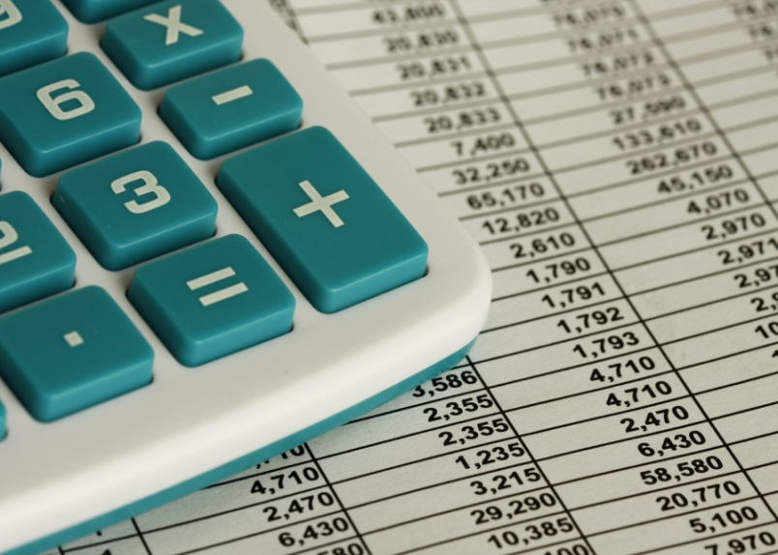
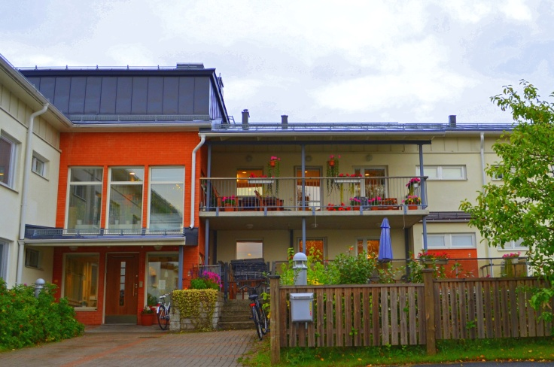Särskilt boende
Maxavgift för vård, omsorg och service som ges dygnet runt i ett särskilt boende är 2 125 kronor per månad.
Din individuella avgift beräknas på din inkomst.
Läs mer om det på föregående sida.

Hyra
Du som bor i särskilt boende betalar hyra för rum eller lägenhet till fastighetsägaren. Hyran varierar utifrån bostadens bruksvärde. Du har rätt att ansöka om bostadstillägg hos Pensionsmyndigheten eller Försäkringskassan.

Övriga avgifter
Matavgift: 3 695 kronor per månad.
Hygien- och förbrukningsartiklar inkl. moms:
438 kronor per månad + 172 kronor per månad för tillhandahållande av sänglinne och handdukar/badlakan för bädd och bad.
Elavgift (gäller vissa boenden): 103 kronor per månad.

Korttidsvistelse, avlastning eller växelvård
För dig som vistas på särskilt boende för korttidsvård debiteras dygnsavgift motsvarande en 30-del av avgifterna på särskilt boende d v s:
Omvårdnad: Maximalt 70,83 kronor per dygn.
Matavgift: 123,16 kronor per dygn.
Hygien- och förbrukningsartiklar inkl. moms: 20,33 kronor per dygn.
Boendeavgift för korttidsvistelse i avvaktan på permanent plats i särskilt boende: 72,76 kronor per dygn.
För dig som vistas där för avlastning/växelvård debiteras ingen boendeavgift för rum eller lägenhet.
För dig med funktionsnedsättning
Du som har en varaktig funktionsnedsättning och omfattas av LSS, lagen om stöd och service till funktionshindrade, ska inte betala för vård, omsorg och service. Du ska dock betala hyra för ditt boende och övriga avgifter.

Dubbla boendekostnader
Läs mer om dubbla boendekostnader på föregående sida.
3
Kommunal hälso- och sjukvård
Avgift för hembesök och egenavgift gällande förbrukningsartiklar vid urininkontinens ingår i maxtaxan. Egenavgift för övriga hjälpmedel omfattas inte av maxtaxan. Läs mer om maxavgift på sidan 2.
I särskilt boende ingår besöksavgift för hälso- och sjukvård samt hjälpmedel i omvårdnadsavgiften.
AVGIFTER
Hembesök alternativt sjukvårdande behandling av distriktssköterska/sjuksköterska, sjukgymnast, arbetsterapeut: 254 kronor per besök.
Avgift för hemsjukvård: 508 kronor per månad.
Medicinsk fotvård: 254 kronor per tillfälle.
Uteblivet tidsbeställt hembesök för sjukvårdande behandling: 254 kronor.

Avgiftsbefrielse

Ingen avgift tas ut för
- Hembesök på initiativ av kommunens egen distriktssköterska/sjuksköterska, sjukgymnast, arbetsterapeut (när någon av dessa kompetenser bedömt att hembesök är nödvändigt och inte patienten tagit initiativet till hembesök).
- Patient som är psykiskt funktionshindrad på grund av psykos, bipolär sjukdom eller neuropsykiatrisk diagnos.
- Injektion av psykofarmaka.
- Barn och ungdomar under 20 år (18 och 19 år) vid besök under icke jourtid (måndag-fredag klockan 08.00-17.00) i öppen hälso- och sjukvård.
- Palliativ vård i livets slutskede som ges i hemmet.
- Patienter med psykisk störning och missbruk
- så kallad dubbeldiagnos - som behandlas av
case-manager inom psykiatrin ska inte betala
avgift för sjukvårdande behandling.

Hjälpmedel

Besöksavgift, motsvarande avgift för sjukvårdande behandling, tas ut vid första hembesöket för utprovning av nytt hjälpmedel. Om flera hjälpmedel provas ut samtidigt tas avgift endast ut för ett hembesök. Patienter i öppenvård som har avgiftsbefrielse enligt fullmäktigebeslut, betalar ingen besöksavgift för första besök för utprovning av nytt hjälpmedel.
Hjälpmedel som den enskilde får bekosta i sin helhet
Alla hjälpmedel som inte förskrivs av arbetsterapeut, sjukgymnast eller sjuksköterska anskaffas och bekostas av den enskilde.

Avgifter för hjälpmedel

Ortoser av standardtyp
Kostnad 0-162 kronor. Egenavgift 0 kronor.
Kostnad 163-271 kronor. Egenavgift 163 kronor.
Kostnad 272 kronor och uppåt. Egenavgift 272 kronor.
Maximal avgift per år 813 kronor.
Inga avgifter tas ut av barn och ungdomar under 20 år.
4

Avgifter för hjälpmedel
- Stödkäpp respektive armbågskrycka inklusive doppsko och isdubb. Egenavgift 109 kronor/styck.
- Doppskor (när de köps separat).
Egenavgift 17 kronor/styck.
- Isdubbar (när de köps separat).
Egenavgift 65 kronor/styck.
Personer med kronisk sjukdom och permanent behov av dessa hjälpmedel betalar endast för första hjälpmedlet – därefter är det gratis.
- Hygienhjälpmedel utan hjul.
Egenavgift 324 kronor /styck.
Även armstöd och/eller ryggstöd som monteras på toalett ingår i denna grupp. Ingen egenavgift tas ut av barn och ungdomar under 20 år och patienter i palliativ vård.
- Rollator. Egenavgift 324 kronor/styck.
Ingen egenavgift tas ut av barn och ungdomar under 20 år och patienter i palliativ vård. Rollator ska återlämnas efter avslutat lån.
- TENS-apparat (stimulator för smärtlindring). Egenavgift 1 081 kronor/styck.
Patient som har ett kortvarigt behov får låna apparat kostnadsfritt under högst tre månader. Patient som har ett långvarigt behov, betalar egenavgift efter tre månaders lån, sådan apparat ska sedan inte återlämnas. Servicekostnad bekostas av patienten.
- Daisyspelare. Egenavgift 541 kronor/styck.
Ingen egenavgift tas ut av barn och ungdomar under 20 år.

- Avgift för transport av återlämnat hjälpmedel till hjälpmedelscentralen. 203 kronor/tillfälle.
- Madrasser till förskrivna sängar
Standardmadrass är patientens eget ansvar och bekostas inte av kommunen. Patienter i palliativ vård är befriade från egenavgift. Äldre och svårt sjuka patienter kan - om de till exempel saknar anhöriga - i undantagsfall få passande madrass levererad tillsammans med förskriven säng. Egenavgift motsvarande inköpskostnad för standardmadrass.
Svårt sjuka patienter som behöver specialmadrass kan få möjligheten att skaffa en sådan via kommunen. Det gäller när madrassen har sådana mått eller krav på brukarvikt att de inte kan inhandlas på möbelaffär eller motsvarande. Egenavgift motsvarande kommunens inköpskostnad för standardmadrass.
- Förbrukningsartiklar vid urininkontinens. Egenavgift 185 kronor per tolvmånadersperiod.
Ingen egenavgift tas ut av barn och ungdomar under 20 år. Avgiften ingår i kommunens maxtaxa.

Avgifter för vård, omsorg och service
gällande från 2020-01-01 för
Äldre och personer med funktionsnedsättning

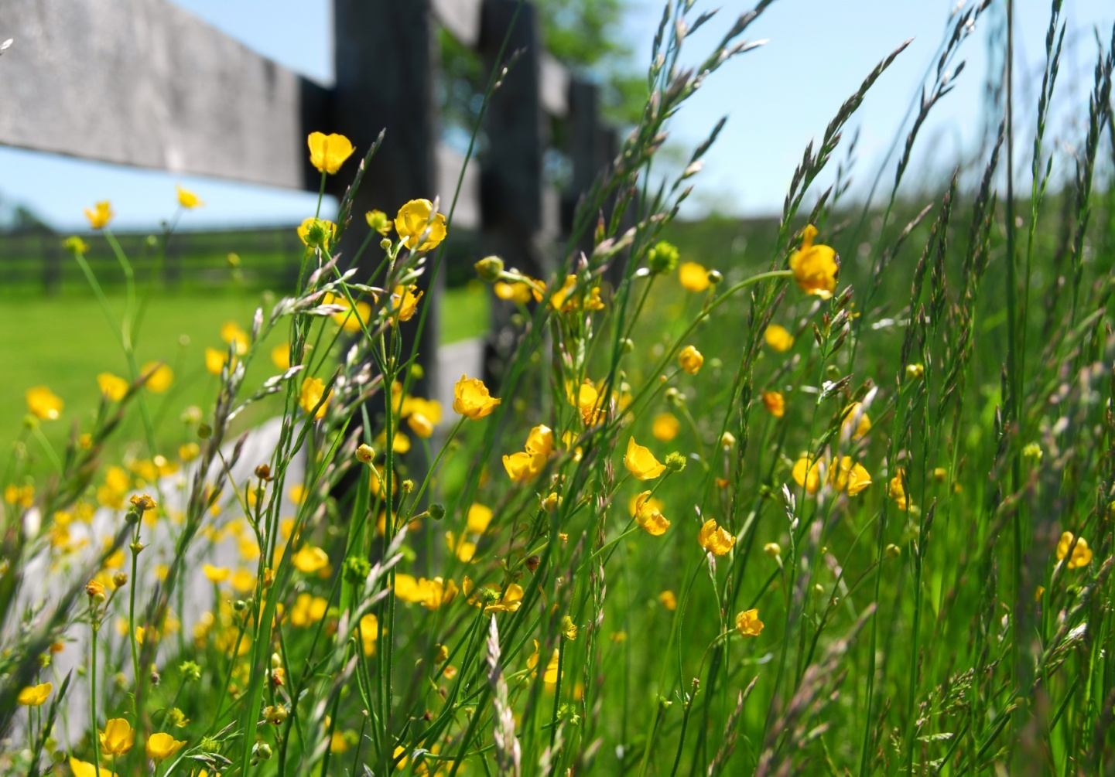



Besöksadress Hemsida E-post Telefon Fax
Nygatan 4 www.kalix.se/social socialnamnden@kalix.se 0923-650 00 0923-773 08
952 81 Kalix

